Контрольная работа «План действий и его описание»

Задание №1

Выбери предметы жёлтого цвета
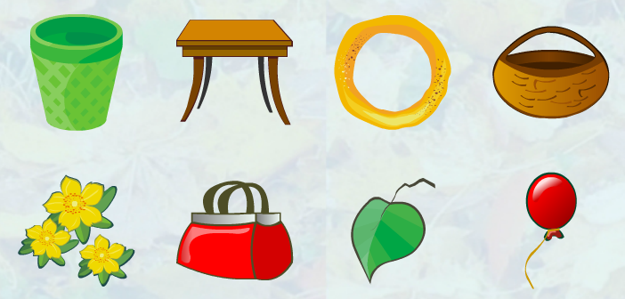

Выбери предметы красного цвета

Задание №2

Выбери домашнюю птицу с белыми перьями

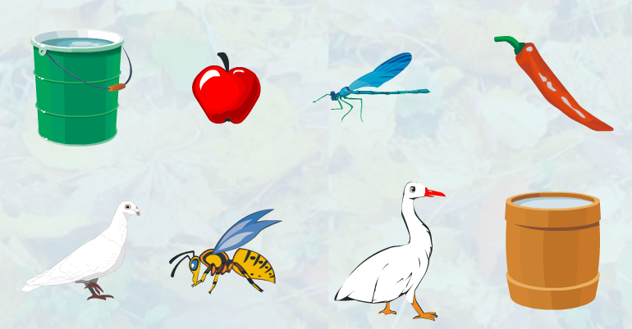

Выбери деревянный предмет, наполненный водой

Задание №3

Продолжи ряд и добавь ещё две фигуры

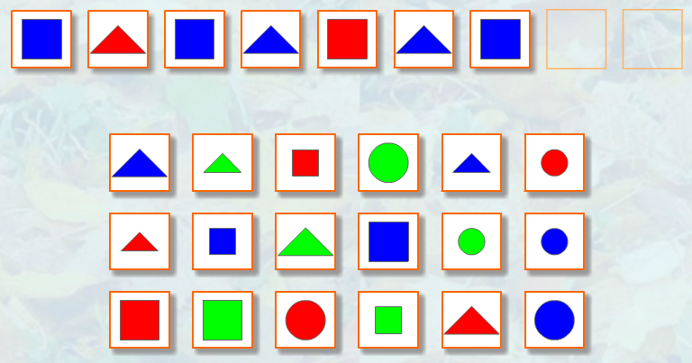

Продолжи ряд и добавь ещё две фигуры

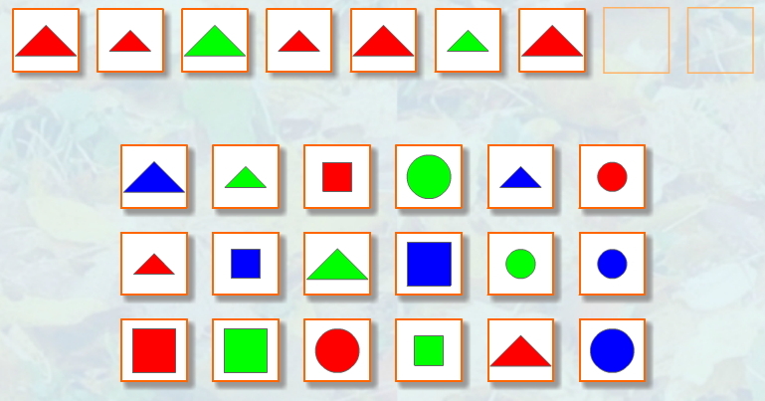
Задание №4

Выбери предмет, у которого есть крышка и носик

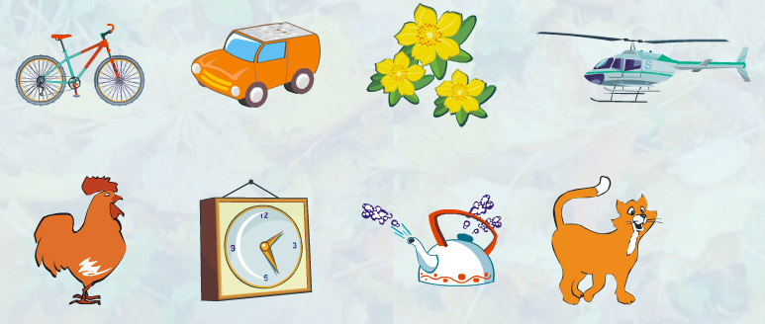

Выбери предмет, у которого есть колёса, руль и кабина

